龙海双第农场龙海市乡下人园艺有限公司“4·17”一般物体打击生产安全事故调查报告
来源：漳州市龙海区人民政府 漳州市龙海区·安全生产情况
原文链接：https://www.longhai.gov.cn/cms/html/lhqrmzf/2023-06-02/1938179578.html
发布时间：2023-06-02 抓取时间：2026-10-23

2023年4月17日9时30分许，位于漳州市龙海双第农场的龙海市乡下人园艺有限公司发生一起物体打击事故，导致1名工人死亡，事故造成直接经济损失约90万元。
根据《中华人民共和国安全生产法》（中华人民共和国主席令八十八号）、《生产安全事故报告和调查处理条例》（国务院令第493号）有关规定，经漳州市龙海区人民政府批准，成立了龙海区政府事故调查组。调查组组长由区安委办副主任兰宏伟担任，成员由区总工会、漳州市公安局龙海分局、农业农村局、应急局、双第农场等部门派员组成，并邀请区纪委监委派员参加。调查组按照“科学严谨、依法依规、实事求是、注重实效”和“四不放过”的原则，通过现场勘验、调查取证、综合分析，查明了事故发生的经过和原因，认定了事故的性质并提出了对事故有关责任单位及人员处理建议和事故整改与防范措施。
经调查认定，本事故是一起在农业休闲观光非景区景点建设过程中，因农业园艺施工人员冒险作业，公司安全管理不到位造成的一般生产安全责任事故。现将有关情况报告如下：
一、事故基本情况
（一）事故发生单位概况
龙海市乡下人园艺有限公司（以下简称“乡下人公司”）经营地址：龙海区双第华侨农场侨星管区。公司成立于2011年11月15日，法定代表人王文鹏，系园艺产品销售；林业产品销售；园艺产品种植；礼品花卉销售；花卉种植；树木种植经营；休闲观光活动；农业园艺服务；规划设计管理；园林绿化工程施工；农业科学研究和试验发展。营业期限2011年11月15日至2061年11月14日。公司类型为有限责任公司。公司目前有1个室外产品展示区（石头山生态多肉植物园）260亩、种植园区140亩，现有员工30人。
2015年乡下人公司开始将室外产品展示区（石头山生态多肉植物园）下半部分80亩建设“仙人掌王国景区”对外进行室外产品展示，景区未收费。2021年，因廉价旅游团到访太多，造成“仙人掌景区”遭到严重破坏和财产损失，为加强景区管理，乡下人公司开始对景区收费控制入园人数，入园观光门票每人30元。经查，该景区未被文旅部门评定A级景区。根据《漳州市龙海区人民政府关于印发漳州市龙海区景区和非景区景点安全管理专项整治行动工作方案的通知》（龙政综〔2021〕190号）相关规定，“仙人掌王国景区”属于农业休闲观光非景区景点，本起事故发生在“仙人掌王国景区”提升改造二期项目。
（二）事故发生单位安全管理情况
乡下人公司有建立安全生产责任制，有制定各项安全生产管理制度及安全操作规程；有组织并实施了安全生产教育和培训计划，对农业园艺施工临时工安全教育培训仅开会口头教育，未结合农业园艺施工实际工作组织开展岗前安全教育培训；有制定事故隐患排查制度并开展事故隐患排查治理，但事发当天未对农业园艺施工作业现场进行隐患排查，未及时排查并消除农业园艺施工作业现场安全隐患。
（三）事故发生经过
2023年4月17日7时30分许，乡下人公司开始上班。公司总经理王文鹏组织10名农业园艺施工人员到“仙人掌王国景区”提升改造二期项目石头山生态多肉植物园园艺施工作业，准备修一条5米宽上山道路。挖掘机驾驶员周寿顺负责开挖、清理石头。韦明发负责吊石头、配合挖掘机吊石头。种植工人郑亚顺、郑建能等4个人负责整平、绿化。总经理王文鹏在现场指挥施工。
9时30分许，挖掘机驾驶员周寿顺把路边的一块岩石（据现场勘察：该岩石约长7米、宽6米、厚度3米，重约200吨左右，由北向南倾斜约20度）底下清理干净。总经理王文鹏发现岩石倾斜需要除险加固，于是要求郑亚顺用锄头在岩石西侧根部开挖勘察。郑亚顺用锄头锄了三下。岩石西侧突然开裂倒下一片岩石（据现场勘察：开裂倒下的岩石长3米、宽2米、厚度0.5米，重约4吨左右），郑亚顺躲避不及，被倒下的岩石压住下半身。事故发生后，总经理王文鹏立即指挥现场人员展开事故救援。周寿顺急忙操作挖掘机铲斗把岩石顶开，现场人员立即把伤者郑亚顺抬出来并拨打120求救。公司用车辆紧急将伤者郑亚顺送往漳州市第二医院抢救，郑亚顺因伤势过重，经医院紧急抢救无效于当天10时45分许死亡。
（四）事故现场情况

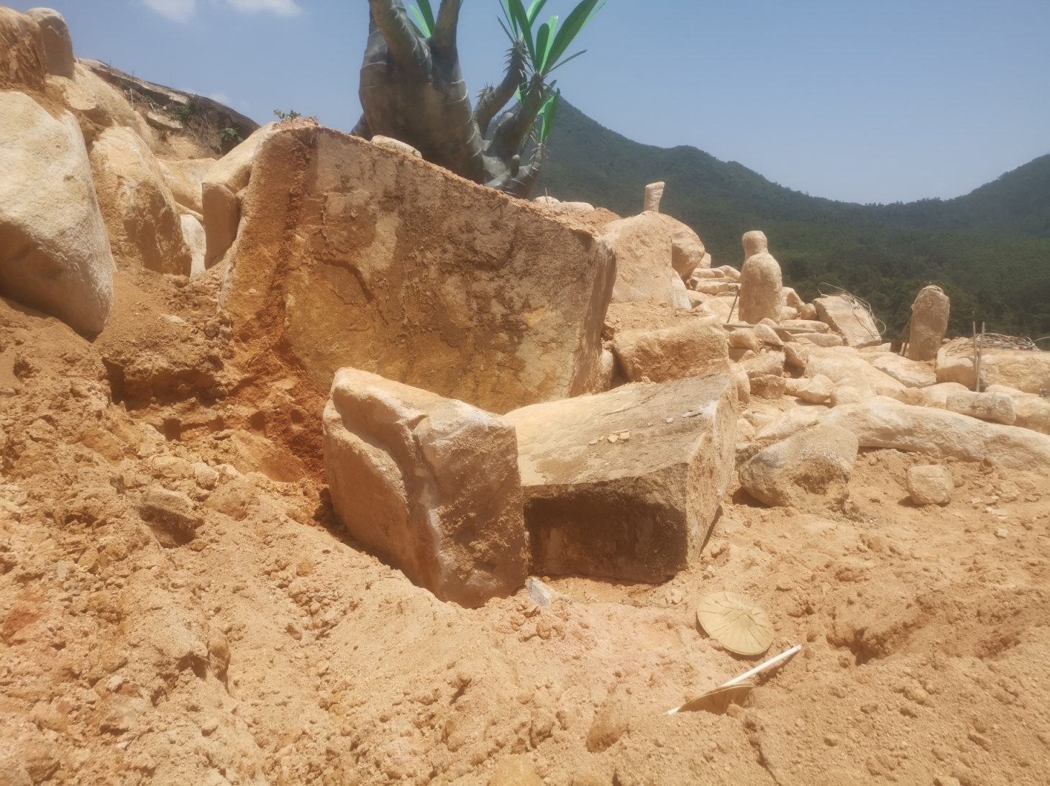

图为事故现场照片
事故现场位于乡下人公司“仙人掌王国景区”提升改造二期项目。施工作业点离公司办公楼地面高度约45米。事故原石长7米、宽6米、厚度3米，重约200吨左右，由北向南倾斜20度；西侧地面已裂开倒下的岩石长3米、宽2米、厚度0.5米，重约4吨左右。事故现场周边仍遗留死者头戴的斗笠和锄头等作业工具。据现场调查，事故原石已开裂岩面光滑，根部有一小处新裂痕（据现场调查，岩石断裂原因系岩石在已有裂隙且根部无支撑情况下，在自然重力作用下断裂），岩石表面沾满红色土壤。原石根部为红色土壤，未发现有基岩支撑。
（五）人员伤亡和直接经济损失情况
本起事故造成1人死亡。死者：郑亚顺，男，汉族，1958年出生，龙海区白水镇人。事故造成直接经济损失约90万元。郑亚顺系乡下人公司临时聘请的种植工人，系事故农业园艺施工临时工人，事发时已工作4天。
二、事故应急处置及评估情况
（一）事故信息接报及响应情况
事故发生后，11时30分，乡下人公司通过110报警及时如实上报事故信息。接报后，龙海区相关单位立即启动事故应急响应，龙海区公安、应急、双第农场等单位领导立即赶到事故现场进行应急处置。本起事故信息接报及时、应急响应启动快速，未发现相关单位存在迟报、谎报、瞒报事故信息情况。
（二）事故现场应急处置情况
事故发生后，公司总经理王文鹏立即指挥现场人员展开事故救援。挖掘机驾驶员周寿顺立即操作铲斗把岩石顶开，现场人员立即把伤者郑亚顺抬出来并拨打120求救。公司用车辆紧急送往医院抢救，途径五四村时伤者郑亚顺立即被赶到的漳州市第二医院救护车转医抢救。郑亚顺因伤势过重，经漳州市第二医院医务人员抢救无效于当天10时45分许死亡。
接到事故报告后，漳州市龙海区应急管理局、漳州市公安局龙海分局双第农场派出所、双第农场等单位领导及时赶赴现场事故处置，指导落实防范措施和善后工作。
（三）医疗救治和善后情况
郑亚顺因伤势过重，经漳州市第二医院医务人员紧急抢救无效于当天10时45分许死亡。根据漳州市公安局龙海分局物证鉴定室《鉴定文书》（龙公鉴〔2023〕175号）法医鉴定：郑亚顺符合巨大机械性暴力致胸腰部脊髓损伤、多发骨折引起创伤性失血性休克死亡。
事故发生后，乡下人公司积极协调处理死者的善后事宜。2023年4月18日，经事故当事人双方充分协商，乡下人公司与死者家属签订《人民调解协议书》，共赔偿人民币86万元。目前，事故赔偿已经完毕，尸体已火化，死者家属情绪稳定。
（四）事故应急处置评估
此次事故救援应急响应迅速，现场应急处置得当，应急救援及时有序，救援过程中未发生次生衍生事故，无救援人员伤亡，事故应急处置较好。
三、事故原因分析
（一）直接原因
农业园艺施工临时工郑亚顺安全意识薄弱，农业园艺施工作业前未充分观察岩石裂纹裂隙情况，在岩石根部冒险用锄头开挖，致使未有基岩支撑且已有裂纹的岩石在重力作用下根部断裂，被倒下的岩石砸中，导致事故发生。
（二）间接原因
乡下人公司未认真落实企业安全生产主体责任，安全管理制度落实不到位，对农业园艺施工临时工仅开会口头教育，未结合农业园艺施工实际工作组织开展岗前安全生产教育培训，导致农业园艺施工从业人员安全意识薄弱；有制定事故隐患排查制度并组织开展日常事故隐患排查治理，但未对农业园艺施工作业现场进行隐患排查，未及时排查并消除农业园艺施工作业现场安全隐患。
四、有关责任单位存在的主要问题
（一）事故单位
乡下人公司违反《中华人民共和国安全生产法》第二十八条第一款[1]规定对从业人员进行安全生产教育和培训不到位，无法保证从业人员具备必要的安全生产知识，熟悉有关的安全生产规章制度和安全操作规程，导致员工郑亚顺安全意识淡薄，未排查安全隐患冒险作业导致事故发生； 违反《中华人民共和国安全生产法》第四十一条第二款[2]规定，未建立健全生产安全事故隐患排查治理制度，采取技术、管理措施，及时发现并消除园艺施工事故隐患；违反《中华人民共和国安全生产法》第四条第一款[3]规定未遵守本法和其他有关安全生产的法律、法规，加强安全生产管理，建立健全全员安全生产责任制和安全生产规章制度，在生产经营过程中未能确保安全；对本起事故发生负有管理责任。
[1]《中华人民共和国安全生产法》第二十八条第一款：生产经营单位应当对从业人员进行安全生产教育和培训，保证从业人员具备必要的安全生产知识，熟悉有关的安全生产规章制度和安全操作规程，掌握本岗位的安全操作技能，了解事故应急处理措施，知悉自身在安全生产方面的权利和义务。未经安全生产教育和培训合格的从业人员，不得上岗作业。
[2]《中华人民共和国安全生产法》第四十一条第二款：生产经营单位应当建立健全生产安全事故隐患排查治理制度，采取技术、管理措施，及时发现并消除事故隐患。
[3]《中华人民共和国安全生产法》第四条第一款：生产经营单位必须遵守本法和其他有关安全生产的法律、法规，加强安全生产管理，建立健全全员安全生产责任制和安全生产规章制度，加大对安全生产资金、物资、技术、人员的投入保障力度，改善安全生产条件，加强安全生产标准化、信息化建设，构建安全风险分级管控和隐患排查治理双重预防机制，健全风险防范化解机制，提高安全生产水平，确保安全生产。
（二）有关监管部门
根据《漳州市龙海区人民政府关于印发漳州市龙海区景区和非景区景点安全管理专项整治行动工作方案的通知》（龙政综〔2021〕190号）职责分工，区农业农村局对农业休闲观光经营主体负有监管责任。区农业农村局仅对其评定的4家休闲农业开展日常监管，未对乡下人公司“仙人掌王国景区”提升改造二期项目开展日常监督检查。
（三）地方党委政府
根据《漳州市龙海区人民政府关于印发漳州市龙海区景区和非景区景点安全管理专项整治行动工作方案的通知》（龙政综〔2021〕190号）[4]职责分工，双第农场对非景区景点负有属地管理责任。双第农场虽有部署开展景区和非景区景点安全生产大排查大整治等工作，并组织对辖区内生产经营单位包括乡下人公司“仙人掌王国景区”进行安全生产检查，但在开展安全生产宣传、提醒方面做得还不够到位。
[4] 《漳州市龙海区人民政府关于印发漳州市龙海区景区和非景区景点安全管理专项整治行动工作方案的通知》（龙政综〔2021〕190号）文件：五、属地和部门职责分工中（二）部门职责规定：农业农村部门。指导督促开展种养殖生产体验、采摘观光、农耕文化展示等农事休闲活动的农业经营主体安全管理。
五、对有关责任人员和责任单位的处理建议
（一）对事故责任人员处理建议
农业园艺施工临时工郑亚顺安全意识薄弱，农业园艺施工作业前未充分观察岩石裂纹裂隙情况，在岩石根部冒险用锄头开挖，致使未有基岩支撑且已有裂纹的岩石在重力作用下根部断裂，被倒下的岩石砸中，导致事故发生，对事故负有直接责任，鉴于郑亚顺已在事故中死亡，免于追究责任。
（二）对责任单位处理建议
1.乡下人公司对本起事故发生负有管理责任，建议由区应急管理局依法对其行政处罚。
2.依据《龙海市安全生产“党政同责、一岗双责”规定》[5]，建议责成区农业农村局向漳州市龙海区政府作出深刻书面检查。
3.依据《龙海市安全生产“党政同责、一岗双责”规定》，建议责成双第农场向漳州市龙海区政府作出深刻书面检查。
[5] 《中共龙海市委 龙海市人民政府关于印发<龙海市安全生产“党政同责、一岗双责”规定>的通知》(龙委〔2014〕72号)文件。
第八条市、乡镇人民政府安全生产工作职责：
（三）健全安全生产目标责任体系，督促落实安全生产目标责任和行政责任追究制度，及时协调解决安全生产工作中的重大问题。
（六）建立隐患排查治理体系和安全预防控制体系，推进安全生产标准化管理，组织重点行业、重点领域的安全生产专项整治及隐患排查治理工作，依法治理生产、储存、经营场所与居住场所设置在同一建筑物内场所，关闭不符合安全生产条件的生产经营单位。
第九条有关部门安全生产工作基本职责：
（三）依照有关法律、法规规定，对涉及安全生产的事项实施行政许可和监督管理，依法在职责范围内查处非法违法行为和无证无照生产经营建设行为，依法关闭不具备安全生产条件的生产经营单位。
（四）组织实施、指导检查本行业（领域）生产经营单位安全生产标准化建设、职业病防治、新改扩建项目“三同时”、事故隐患排查治理、重大危险源监控、安全教育培训、安全文化和安全诚信建设，落实各项安全保障措施。
（七）负责督促职责范围内项目建设施工的安全监督管理，负责所属企事业单位的安全生产监督管理工作，负责本部门主办群体性活动的安全管理工作。
第二十条完善“尽职免责、失职追责”机制，根据岗位职责、履职依据及时间，以及监管条件、履职能力、工作难度和表现等情况，合理确定相应责任。
六、事故主要教训
本起事故的发生，暴露出双第农场、区农业农村局在农业休闲观光非景区景点建设过程中监管方面仍存在一些薄弱环节，区各乡（镇）、场、有关部门要进一步贯彻落实《漳州市龙海区人民政府关于印发漳州市龙海区景区和非景区景点安全管理专项整治行动工作方案的通知》（龙政综〔2021〕190号），吸取事故教训，进一步加强景区和非景区景点安全管理工作。
七、事故整改和防范措施
（一）乡下人公司必须深刻吸取本起事故惨痛教训，举一反三。
1.要落实安全生产责任。公司要认真落实企业安全生产责任制，抓好公司、班组负责人责任落实，落实好各项安全生产管理工作，以加强企业主体责任的落实。
2.要强化隐患排查。公司要建立健全企业安全生产隐患排除治理制度，定期组织全公司隐患排查，加强对作业现场隐患排查，及时消除安全隐患。
3.要加强员工安全教育培训。公司要加强对农业园艺施工人员安全教育和培训，提高农业园艺施工人员的安全意识和安全技能，督促员工严格落实公司安全生产规章制度及安全操作规程，严禁冒险作业。
（二）龙海区农业农村局要加强对农业休闲观光非景区景点日常安全监督检查。督促农业休闲观光非景区景点落实安全生产主体责任，加强安全生产规章制度落实；加强安全生产教育培训,提高从业人员安全意识和安全操作技能；加强隐患排查力度，及时整改问题隐患；防止此类事故再次发生。
（三）双第农场要按照属地管理原则，加大对农业休闲观光非景区景点的检查、指导，督促农业休闲观光非景区景点落实安全生产主体责任，防止类似事故再次发生。
龙海区政府事故调查组
2023年6月2日
扫一扫在手机打开当前页

